# 5G

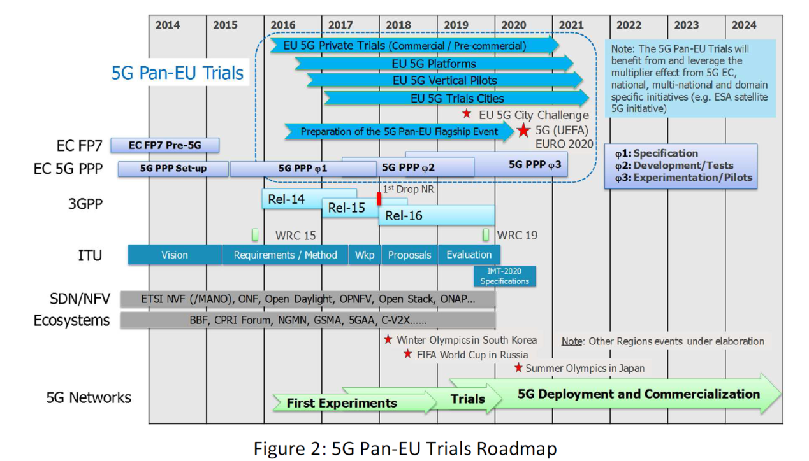

<https://5g-ppp.eu/5g-trials-roadmap/>

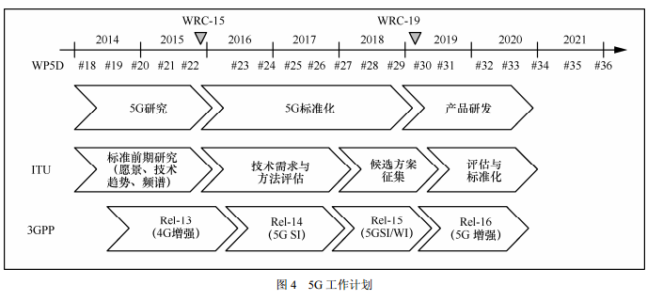

## 标准组织

## 业务需求

“全面云化”将带来硬件资源池化、软件架构分布化、部署自动化的系统优势。在全面云化的战略下，运营商网络将转型为“以数据中心为中心”的架构，所有的网络功能和业务应用都运行在云数据中心上，即原生云化（Cloud-Native）的架构。

5G 时代将以一张物理的基础网络支撑多种不同的商业需求，云化的端到端网络架构通过以下几个方面实现上述需求：

* 在同一套物理基础设上基于不同的业务需求生成逻辑隔离的独立运行的网络切片，通过基于数据中心的云化架构支撑多种应用场景。
* 利用 CloudRAN 对无线接入网络进行重构，满足 5G时代多技术连接以及 RAN 功能按需部署的需求。
* 通过控制面和用户面（CP/UP）分离，功能模块化以及统一的数据库管理技术简化核心网络架构，实现网络功能的按需配置。
* 基于应用驱动来自动的生成，维护，终止网络切片服务，利用敏捷的网络运维降低运营商的运营成本。

网络架构变革的驱动力如下：

* 多业务，多制式，多站点形态的复杂组网

5G 网络需要能够承载 KPI 各不相同的多种不同业务，需要满足 5G，LTE，WiFi共存的多制式接入，需要协同宏站，小站，微站不同站点形态。在架构设计中，如何灵活的满足接入需求的差异化，是十分重要的挑战。

* 多连接技术的协同

LTE 的长期演进也属于 5G 网络的一部分，同时 WiFi 作为移动网络的补充也会长期存在，上述几种联接技术将与 5G 新空口一同接入到 5G 网络。根据用户设备的流量需求，移动性需求等协同多联接技术，提供足够的传输吞吐量以及移动的连续性。

* 业务锚点的按需部署

5G 网络架构将基于接入站点以及三级数据中心的层次进行设计，根据不同的业务需求，光纤资源以及网络资源的分布，RAN 的实时资源，非实时资源可以部署在站点侧也可以部署在接入云侧，业务网关可以部署在接入云侧或者核心网侧。

* 网络功能的灵活编排

不同业务对于网络功能的需求不同，eMBB 业务需要大吞吐率调度，uRLLC 需要超低时延及超高可靠性保障，在业务上线时，网络需要能够根据业务特点，灵活的编排网络能力，这将极大的简化网络功能，提高网络效率。

* 更短的业务上线时间

丰富的业务拓展了移动网络的生态环境，但也带来了业务部署的复杂度，为了满足新业务的快速部署需求，需要有新的网络设计，上线，运维等一整套生命周期管理流程。

8 个技术指标：峰值速率、用户体验速率、频谱效率、移动性、时延、连接数密度、网络能量效率和流量密度。

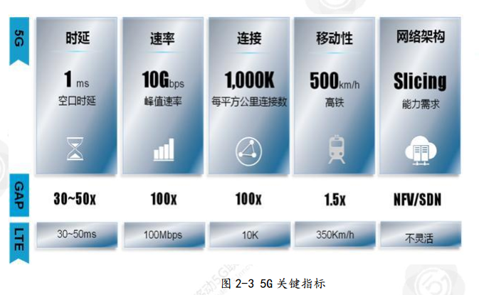

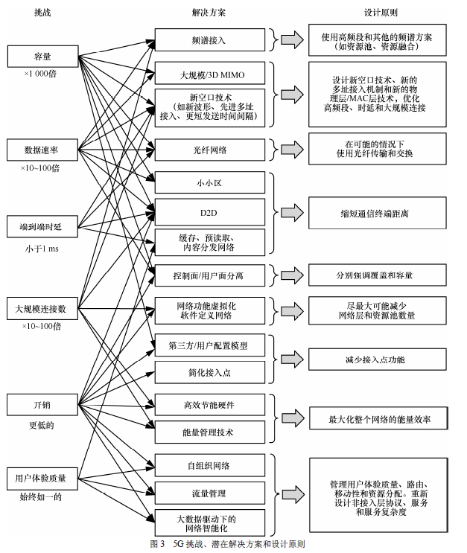

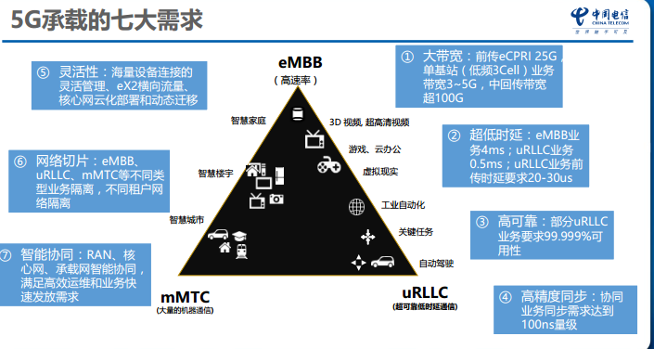

**5G承载的需求：大带宽**

|  |  |  |
| --- | --- | --- |
| 基站场景 | 前传带宽 | 中传&回传带宽 (峰值/均值) |
| 5G 低频基站：Sub6G/100MHz 3 cells、 64T64R SE峰值50bit/hz，均值10bit/hz | 3*25Gbps | 5Gbps/3Gbps |
| 5G高频基站：Above6G/800MHz 3 cells、 2T2R SE峰值25bit/hz，均值4bit/hz | 3*25Gbps | 20Gbps/9.6Gbps |

•根据NGMN带宽规划原则：  
λ峰值取值为单Cell峰值  
λ均值取值Cell数量*单Cell均值；  
•eCPRI接口带宽：25GE 【多数厂商的选择】  
•对比4G LTE基站：峰值900Mbps，均值150Mbps

**5G承载的需求：低时延**

|  |  |  |
| --- | --- | --- |
| **时延指标类型** | **时延指标** | **来源** |
| UE-CU（eMBB） | **4ms** | 3GPP TR38.913 |
| UE-CU（uRLLC） | **0.5ms** | 3GPP TR38.913 |
| eV2X（enhanced Vehicle to Everything） | 3-10ms | 3GPP TR22.891 |
| 前传时延（AAU-DU） | **100~150us** | 综合，URLLC可能更低 |

典型低时延业务（来源：综合）：  
•VR/AR：网络RTT时延<7ms，防眩晕门限20ms - 传感器反应时间1ms - 屏幕响应时间2ms - 120fps刷  
新时间8ms - 业务处理时间2ms  
•自动驾驶 ：网络RTT时延5ms，分配到UE-CU为1ms，单向500us；1ms对应120km时速汽车移动  
3.33cm  
•智能制造：网络单向时延1ms（核心网到UE），端到端20ms – 传感器处理时间5ms – 机械手处理时间  
5ms – 网络及业务处理时间8ms = 2ms，上下行各1ms

**5G承载的需求：高精度同步**

|  |  |  |  |
| --- | --- | --- | --- |
| 场景 | 业务 | 时间同步要求（tbd） | 影响 |
| 5G低频 (sub-6G) | 5G基本业务 | **≤±1.5us** | 影响基本业务可用性 |
| 5G高频 (above-6G) | 5G基本业务 | **≤±500ns** | 影响基本业务可用性 |
| 5G低频 (sub-6G) | 协同业务(CoMP/SFN) | **ClassA+:＜+/-12.5ns ClassA:＜+/-45ns ClassB:＜+/-110ns** | 增益下降或无增益 |

•5G同步业务需求包括5G TDD基本业务同步需求和协同业务同步需求两部分：

5G TDD基本业务同步需求预计与4G TDD基本业务相当：1.5us（低频），500ns（高频）

同步精度主要取决于协同业务需求，5G的空口帧长度1ms比4G空口帧10ms小10倍，预计同步精度指标也会缩小，具体指标待研究

•5G承载须支持时钟随业务一跳直达，减少中间节点处理，单节点时钟满足ns级精度(IEEE1588v2.1)

**5G承载的需求：灵活路由**

• 5G网络，基站数量增加、 CU与DU分离部署、云化部署、 eX2等， 需要灵活、可扩展路由转发功能。

• 5G网络，南北向流量为主， 东西向流量有限；网络中无需类似普通IP网络，建立全mesh连接。

• 5G网络，带宽、时延是核心竞争力，光层提升核心性能，增强路由转发功能满足灵活性需求

① 基本路由转发与动态路由协议： 5G网络基站数量增加，IP地址数量随之增加，路由转发是解决大量设备跨地域互联最常用和成熟的方案。因此5G承载网络应当支持基本IP路由转发能力，具备常用路由协议OSPF /ISIS。

② 动态路由与路由信息交换： CU/核心网云化，涉及动态迁移、动态扩容， eX2涉及东西向流量，承载网需要支持动态路由和路由信息交换协议BGP。

③ 保护与运维：基本保护协议FRR、基本运维功能PING/IPFPM等。

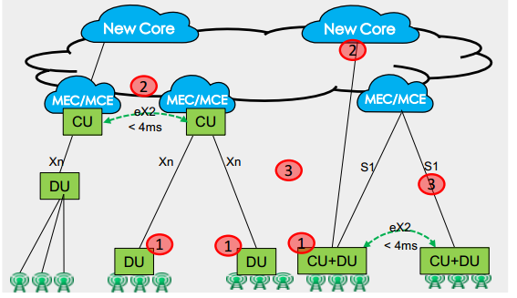

**5G承载的需求：网络切片**

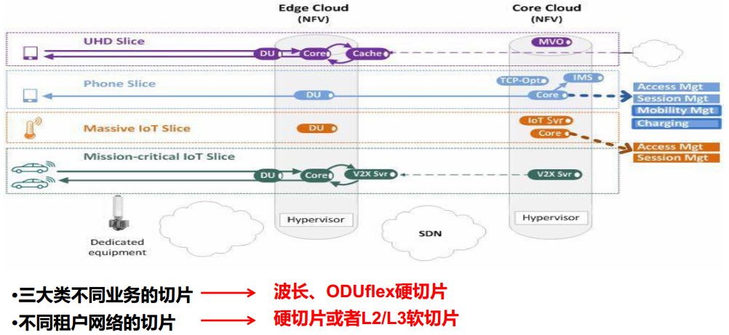

## 网络架构

### 5G网络设计原则

5G 网络将融合多类现有或未来的无线接入传输技术和功能网络，包括传统蜂窝网络、大规模多天线网络、认知无线网络（CR）、无线局域网（Wi-Fi）、无线传感器网络（WSN）、小型基站、可见光通信（VLC）和设备直连通信（D2D）等，并通过统一的核心网络进行管控，以提供超高速率和超低时延的用户体验和多场景的一致无缝服务，一个可能的 5G 系统架构如图 5 所示

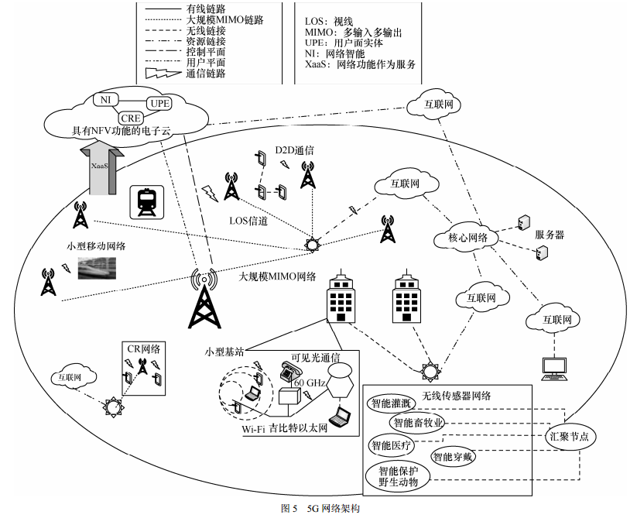

5G 网络架构可大致分为**控制、接入和转发平面**，其中，控制平面通过网络功能重构，实现集中控制功能和无线资源的全局调度；接入平面包含多类基站和无线接入设备，用于实现快速灵活的无线接入协同控制和提高资源利用率；转发平面包含分布式网关并集成内容缓存和业务流加速等功能，在控制平面的统一管控下实现数据转发效率和路由灵活性的提升。

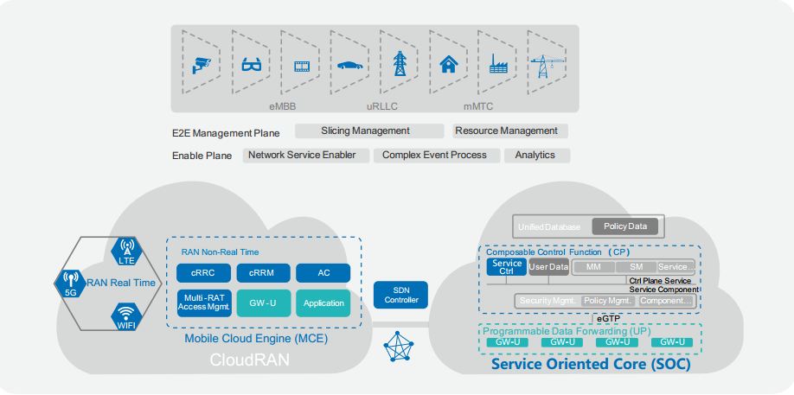

在向 RAN2020 的演进过程中，在接入网侧引入 CloudRAN 架构，构建实时功能与非实时资源的灵活部署，功能模块化，协同弹性化，RAN 切片化的能力。CloudRAN可以通过移动云引擎 MCE(Mobile Cloud Engine) 将实时功能（RAN Real time）与非实时功能（RAN Non-Real Time）根据不同的业务需求以及网络的传输资源配置进行灵活的编排，实现 RAN 的系统性云化。

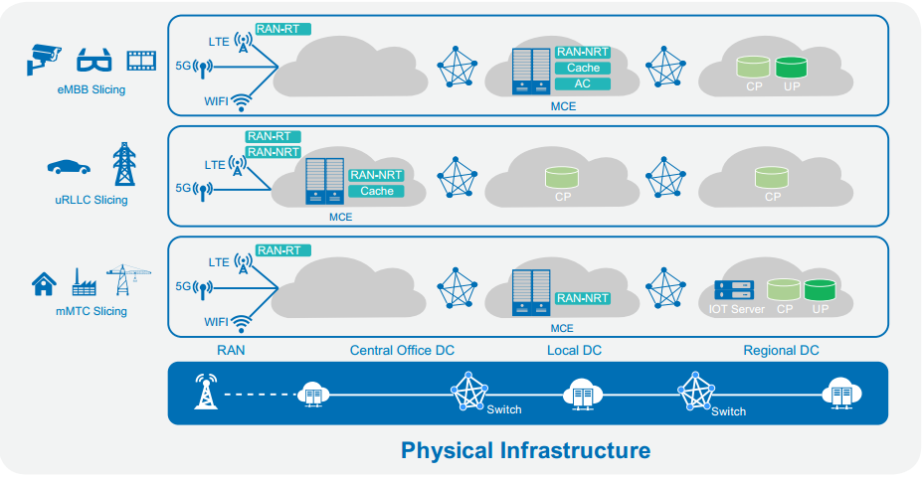

RAN Real Time 功能主要包含接入网络的调度、链路适配、功率控制、干扰协同、重传、调制编码等。这部分处理对于定时、处理实时性要求高，计算量大，当前硬件加速器处理的规格和能效远高于通用处理器，因此仍需要采用专用硬件实现，并部署在靠近业务的站点中。

RAN Non- Real Time 功能主要包括小区间切换、小区选择与重选、用户面加密、多连接汇聚等处理，这部分功能的实时要求低，时延可以宽松至数十毫秒，适合进行集中化部署，并可以采用通用处理器进行处理，可以根据具体业务要求部署在MCE 中或站点中。

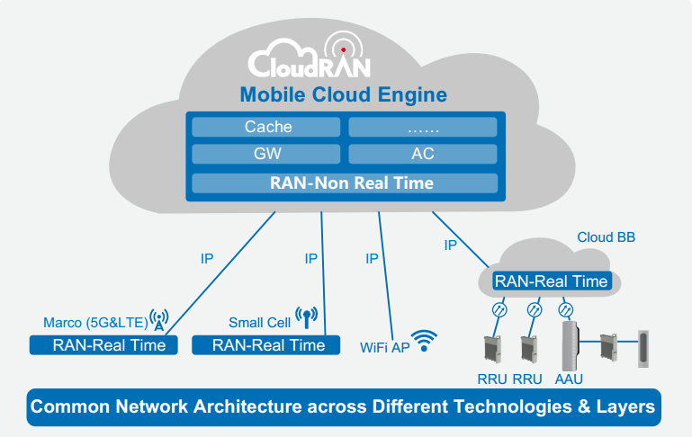

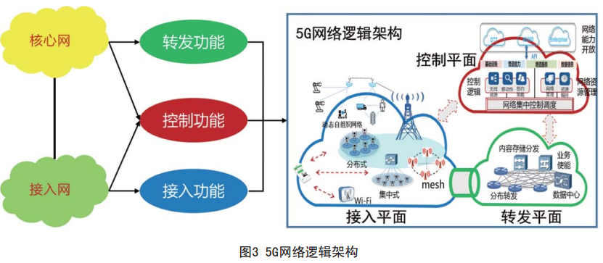

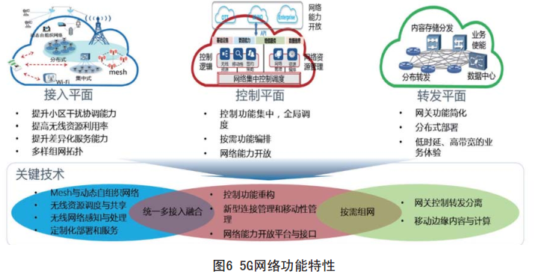

相比于4G来说，5G的接入网（就理解为基站系统吧）发生了翻天覆地的变化，进而带着承载网（基站和基站之间、基站和核心网之间的连接系统）也发生了巨变。

在5G网络中，接入网不再是**由BBU（基带处理单元）**、**RRU（射频拉远单元）**、**天线**这些东西组成了。而是被重构为以下3个功能实体：

* **CU（Centralized Unit，集中单元）**
* **DU（Distribute Unit，分布单元）**
* **AAU（Active Antenna Unit，有源天线单元）**

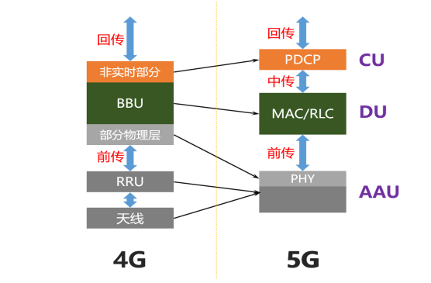

CU：原BBU的非实时部分将分割出来，重新定义为CU，负责处理非实时协议和服务。

DU：BBU的剩余功能重新定义为DU，负责处理物理层协议和实时服务。

AAU：BBU的部分物理层处理功能与原RRU及无源天线合并为AAU。

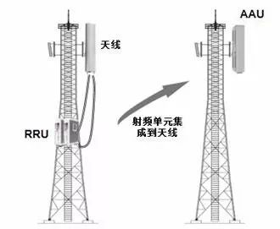

简单来说，AAU=RRU+天线

再抛一张图给大家，应该能看得更明白一些：

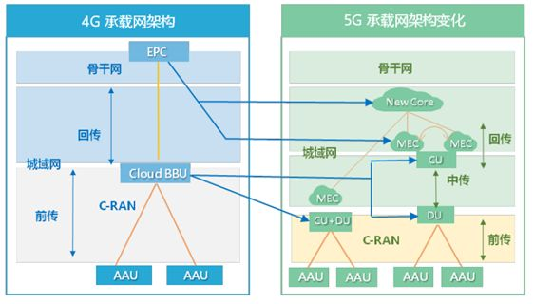

注：图中，EPC（就是核心网部分）被分为New Core和MEC两部分，并且下沉（离基站更近）。

### 5G核心网络

#### CU分离和网络功能模块化

5G核心网络的控制面和用户面进一步分离，网络功能模块化。3GPP定义的5G网络逻辑功能架构如图1所示。从图1中可以看出，核心网的控制面功能实体包括AMF（Access and Mobility Management Function，接入和移动性管理功能）、SMF（Session Management Function，会话管理功能）、PCF（Policy Control Function，策略控制功能）、AUSF（Authentication Server Function，鉴权服务功能）、UDM（Unified Data Management，统一数据管理）等。

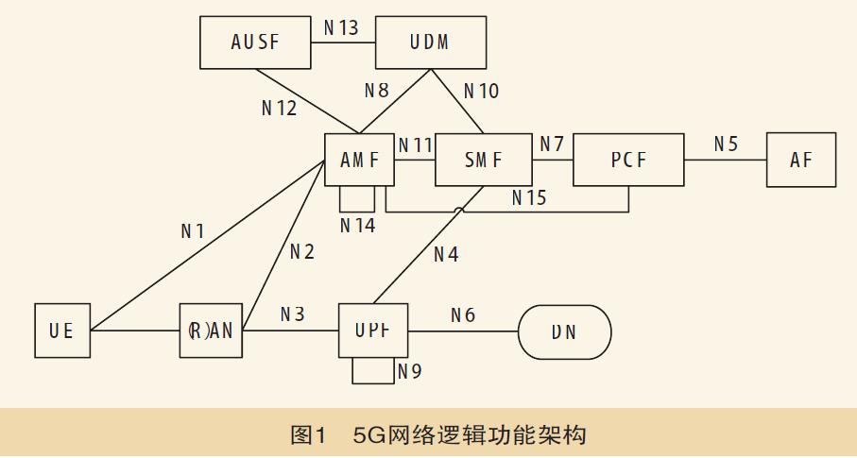

AMF实现注册管理、连接管理、移动性管理、用户可及性管理、参与鉴权和授权相关的管理功能等;

SMF主要负责会话管理相关的功能，包括建立、修改、释放等，具体功能包括会话建立过程中的IP地址分配、选择和控制用户面功能、配置业务路由和UP流量引导、确定SSC模式、配置UPF的QoS策略等；

PCF和4G网络中的网元PCRF功能一致，从UDM获得用户签约策略并下发到AMF、SMF等，再由AMF、SMF模块进一步下发到终端、RAN和UPF;

AUSF实现对用户的鉴权和认证;

UDM的主要功能是对各种用户签约数据的管理、用户鉴权数据管理、用户的标识管理等。AUSF和UDM功能的集合和4G网络中的HSS一致。

UPF（User Plane Function，用户平面功能）主要提供用户平面的业务处理功能，包括业务路由、包转发、锚定功能、QoS映射和执行、上行链路的标识识别并路由到数据网络、下行包缓存和下行链路数据到达的通知触发、与外部数据网络连接等。在５G核心网一个PDU会话可以指定一个UPF或多个UPF提供服务。

可见5G放弃前几代移动通信定义网元设备以及设备间通信的方式，采用定义功能以及逻辑功能之间的接口方式，所有这些控制面功能和用户面功能都是模块化的，彻底实现CU分离。与4G网络中的CU分离不同的是，5G中CU分离是将设备的控制面和用户面功能分开，仍基于网元的功能定义。

#### 按需提供服务的网络切片

网络切片设计的出发点是按照业务对网络的不同需求灵活组织网络，形成为特定业务提供专属服务的网络，达到网络与业务的高度匹配。端到端的网络切片包括接入网络（5G接入网络或者非3G PP接入网络）和核心网络的整个网络切片，这里只对核心网络切片进行说明。通常的核心网网络切片包括上面介绍的控制平面功能和用户平面功能，对于不同的网络切片可能共享某些控制面功能，但并不会共享用户面功能，网络功能的选择依赖于业务需求。

在实际应用中，一个终端可能同时接入一个或多个网络切片，当终端接入到网络时，接入网络根据NSSAI（Network Slice Selection Assistance Information，网络切片选择辅助信息）选择核心网网络切片的入口AMF。NSSAI包括切片/业务的类型和切片区分标识（Slice Differentiator），这些信息可以是标准定义的或运营商定义的。终端向网络发起注册请求时，如果携带配置的NSSAI信息，那么接入网将根据这个信息选择AMF；如果终端注册的时候，没有携带任何NSSAI信息，接入网将选择默认的AMF提供服务。默认的AMF将根据运营商的策略和用户签约信息进一步选择AMF提供服务。AMF将与AUSF一同对终端进行鉴权，鉴权通过后，终端成功注册到网络。终端注册成功后，AMF将向终端提供被允许的NSSAI和临时用户标识Temporary User ID，后续终端将携带这些信息接入网络，网络根据临时用户标识可以得到之前服务的AMF信息。接下来，终端可以发起业务请求建立终端和AMF之间的信令连接，连接过程中或连接建立成功后，终端和网络之间可以建立PDU会话。在建立PDU会话的过程中，AMF应综合签约信息、本地策略以及NSSAI等信息选择合适的SMF，SMF进行PDU会话的鉴权，为终端分配IP地址，指定提供服务的UPF提供后续的用户平面服务等。会话建立成功后，AMF将保存SMF和终端的对应关系，SMF也会保存AMF和终端识别的对应关系，以便后续的网络交互。以上是3G P P网络切片选择、终端注册、连接建立和会话建立的基本框架。

网络切片服务于特定的业务，不同切片之间的业务互相隔离、互不干扰，可以满足垂直行业应用无需独立建设专用网络但可以独享网络资源的需求。在NFV/SDN的技术架构下，这些资源可以灵活调度，按需分配，网络可以动态地扩容或缩容，在满足需求的前提下，降低网络建设和运营的成本。

#### 优化的5G QoS机制

首先5G采用基于流的QoS机制，一个PDU会话可以包含多个QoS流。每个QoS流都有自己的5QI（5G QoS Indicator，5G QoS指示）和ARP（Allocation and Retention Priority，分配和保留优先级）参数，对于GBR（Guaranteed Bit Rate，保证比特速率）的QoS流，还包括GFBR（Guaranteed Flow Bit Rate，保证流比特速率）和MFBR（Maximum Flow Bit Rate，最大流比特速率），每个5QI将映射为资源类型、优先级、包时延预算和误包率，这种映射关系和4G的QCI一样。

其次5G中引入QoS反射机制，即终端根据网络下行业务包推衍出终端的上行业务QoS规则，并在上行链路中使用这个规则。QoS反射机制由网络发起并需要终端支持，当网络在下行链路包头包含RQI（Reflective QoS Indication，反射QoS指示），终端支持反射功能时，终端将根据下行链路的QoS生成终端侧的QoS规则。这种机制减少QoS协商的信令交互，可以基于流和PDU会话实现QoS反射机制，并可通过用户面或控制面对QoS反射机制进行激活以及去激活。

5G中还定义了通知机制（Notification Control），对于GBR业务，如果接入网不能满足QoS要求，RAN将通知SMF，以便SMF做出后续的处理。

#### 边缘计算服务提升业务体验

5G中引入MEC（Mobile Edge Computing，移动边缘计算），目前也称为多接入边缘计算，其核心是将部分核心网功能和业务功能以及内容资源部署在靠近用户侧。规范规定，为了支持边缘计算，核心网应支持如下功能：

一是在会话建立时，5G核心网为用户选择部署在用户接入侧的UPF；

于是支持业务的本地路由，由于5G核心网支持用户通过多个UPF获取服务的模式，用户侧的UPF可以只负责本地业务，用户发起的其他远端服务将由其他UPF执行；

三是流量引导功能，当存在多种本地业务时，区分业务类型并将流量引导到本地应用服务器；

四是保持会话和业务的连续性，确保业务体验；

五是支持QoS和计费功能，MEC包含用户平面的功能，核心网可以对其进行计费和QoS控制。

以上功能要求将通过会话管理、策略控制机制、QoS和计费等技术方案具体实现。

#### 支持多接入方式和会话连续性

为了实现网络优化、资源高效利用以及在更广的覆盖范围内终端可以使用5G服务，5G网络提出对多接入技术的支持需求，包括3GPP接入和非3GPP接入，也就是说除了支持4G、5G还支持WLAN接入和卫星接入方式。相对于4G支持非3GPP接入不同，5G核心网络中提出对非3GPP接入的注册管理、连接管理的概念，并通过统一的5G核心网来管理3GPP接入和非3GPP接入。

在5G核心网络中，为了支持会话的连续性，定义了三种SSC模式（Session and Service Continuity Mode）。SSC模式一是当接入技术或用户位置发生变化时，PDU会话的锚点保持不变，也就是执行锚点功能的UPF不发生变化；SSC模式于是指先断掉原来的PDU会话，然后与相同的数据网络建立新的PDU会话，新的PDU会话建立成功后，将成为新锚点；SSC模式三则是原来的PDU会话释放之前，重新建立新的PDU会话，并将新的UPF作为PDU会话的锚点。

## 典型网络部署形态

依据5G提出的标准，CU、DU、AAU可以采取分离或合设的方式，所以，会出现多种网络部署形态：

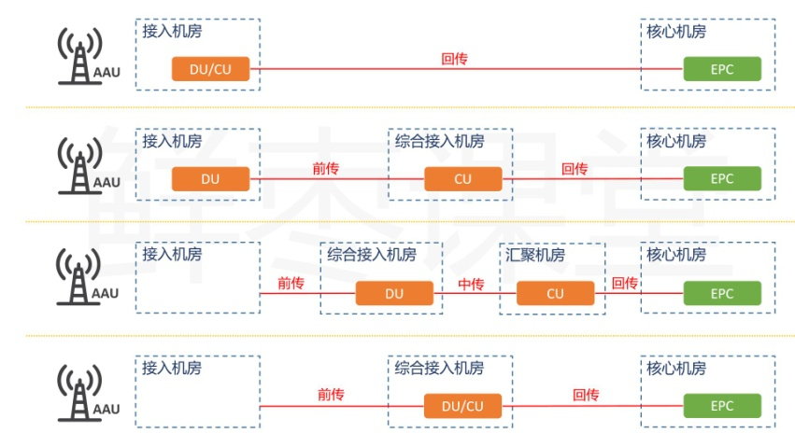

上图所列网络部署形态，依次为：

1 与传统4G宏站一致，CU与DU共硬件部署，构成BBU单元。

2 DU部署在4G BBU机房，CU集中部署。

3 DU集中部署，CU更高层次集中。

4 CU与DU共站集中部署，类似4G的C-RAN方式。

我们再来具体看看，对于前、中、回传，到底怎么个承载法。

首先看**前传（AAU↔DU）**。主要有三种方式：

第一种，**光纤直连方式**。

每个AAU与DU全部采用光纤点到点直连组网，如下图：

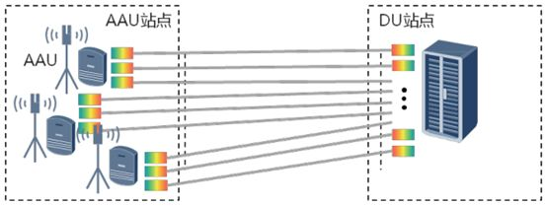

这就属于典型的“土豪”方式了，实现起来很简单，但最大的问题是光纤资源占用很多。随着5G基站、载频数量的急剧增加，对光纤的使用量也是激增。

所以，光纤资源比较丰富的区域，可以采用此方案。

第二种，**无源WDM方式**。

将彩光模块安装到AAU和DU上，通过无源设备完成WDM功能，利用一对或者一根光纤提供多个AAU到DU的连接。如下图：

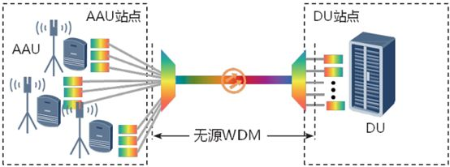

**什么是彩光模块？**

光复用传输链路中的光电转换器，也称为WDM波分光模块。不同中心波长的光信号在同一根光纤中传输是不会互相干扰的，所以彩光模块实现将不同波长的光信号合成一路传输，大大减少了链路成本。

采用无源WDM方式，虽然节约了光纤资源，但是也存在着运维困难，不易管理，故障定位较难等问题。

第三种，**有源WDM/OTN方式**。

在AAU站点和DU机房中配置相应的WDM/OTN设备，多个前传信号通过WDM技术共享光纤资源。如下图：

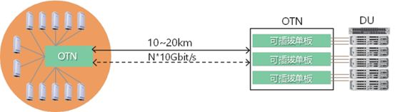

这种方案相比无源WDM方案，组网更加灵活（支持点对点和组环网），同时光纤资源消耗并没有增加。

看完了前传，我们再来看看**中传（DU↔CU）和回传（CU以上）**。

由于中传与回传对于承载网在带宽、组网灵活性、网络切片等方面需求是基本一致的，所以可以使用统一的承载方案。

主要有两种方案：

* **分组增强型OTN+IPRAN**

利用分组增强型OTN设备组建中传网络，回传部分继续使用现有IPRAN架构。

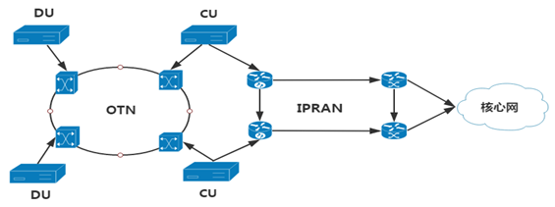

* **端到端分组增强型OTN**

中传与回传网络全部使用分组增强型OTN设备进行组网。

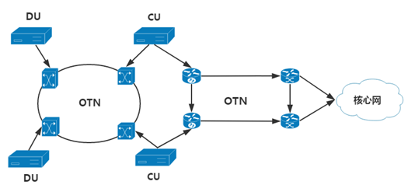

## 典型部署场景

室内热点场景

密集城区场景

城区宏覆盖场景

郊区场景

荒野场景（广覆盖和最小服务）

荒野场景（超广覆盖）

大规模连接城区覆盖场景

高速路场景

车联网场景

## 5G 关键技术

无线控制承载分离

无线网络虚拟化

增强C-RAN

移动边缘计算

多制式协作与融合

融合资源协同管理

灵活移动性

网络频谱共享

邻近服务

无线MESH

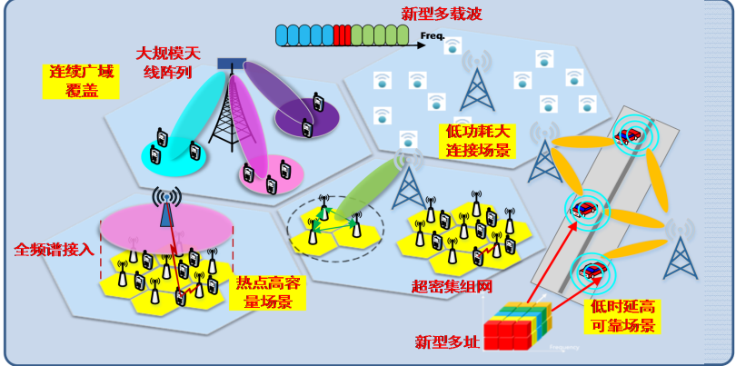

- 大规模天线

– 超密集组网

– 新型多址技术（SCMA、PDMA、MUSA等）

– 新型多载波（f-OFDM、UFMC、FBMC等）

– 先进编码调制（Polar码、多元LDPC码等）

表 2 5G 网络的关键技术

|  |  |  |
| --- | --- | --- |
| 技术点 | 描述 | 目标收益 |
| 毫米波技术 | 使用 30 GHz-60 GHz 的频率范围作为短距离接入 | 为低移动性用户提供增加的频谱范围 |
| 高阶 MIMO | 16 或者更高的天线阵列 | 对高密度低移动性用户提供容量的增加 |
| D2D（设备到设备） | 无需基站即可实现通信终端之间的直接通信，拓展了网络连接和接入方式 | 信道质量高，实现频谱资源的高效利用，同时提升链路灵活性和网络可靠性 |
| SDN（软件定义网络） | 将路由器中的路由决策等控制功能从设备中分离出来, 统一由中心控制器通过软件来进行控制 | 实现控制和转发的分离，使控制更为灵活, 设备更为简单 |
| NFV（网络功能虚拟化） | 通过使用 x86 等通用性硬件以及虚拟化技术，来承载很多功能的软件处理 | 减少损耗；增加灵活性 |
| FQAM 调制方式 | 是 QAM 和 FSK 的混合调制，ICI（相邻信道干扰）的统计值可以通过干扰信号调制的变化而设计 | 使用 FQAM ，静态的 ICI 分布成为非高斯分布 |
| 微蜂窝 | 大量使用基于高频、小覆盖的微蜂窝，实现临时性覆盖或室内覆盖 | 提高资源利用率，增加系统容量，减少系统干扰 |
| 同时同频全双工技术 | 在相同的频谱上，通信的收发双方同时发射和接收信号 | 与传统的 TDD 和 FDD 双工方式相比，从理论上可使空口频谱效率提高 1 倍 |
| NOMA（非正交多址接入） | 将一个资源分配给多个用户 | 提高资源利用率 |
| 3D-Beamforming（波束成形） | 发射端对数据先加权再发送，形成窄的发射波束，将能量对准目标用户，从而提高目标用户的解调信噪比 | 这对改善小区边缘用户吞吐率特别有效。Beamforming 可以获得阵列增益、分集增益和复用增益 |

5G承载网架构及关键技术

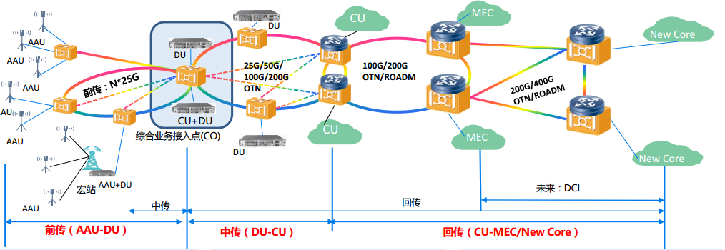

前传：

➢光纤直驱为主：CPRI、 eCPRI

➢有源/无源WDM承载：eCPRI

➢CWDM：点到点，25G NRZ/50G PAM4

➢DWDM：点到点或环网，光层波长直达

➢超低时延OTN技术：单节点1us量级

中传：

➢DWDM/OTN：环网为主

➢城区：光层波长直达（ROADM调度）

➢郊区：中间节点转发，带宽收敛（分组处理）

➢CU所在承载设备须支持路由转发功能

➢超高精度时间同步技术：IEEE1588V2.1

回传：

➢DWDM/OTN/ROADM：环网、 Mesh

➢光层波长直达（ROADM调度）

➢支持路由转发功能：转发、动态路由、 VPN

➢未来回传网络与城域DCI网络逐渐融合

➢新型转发及控制技术：SR、 EVPN

代表性的网络服务能力包括：网络切片、移动边缘计算、按需重构的移动网络、以用户为中心的无线接入网和网络能力开放。

**5G的8大关键技术：**

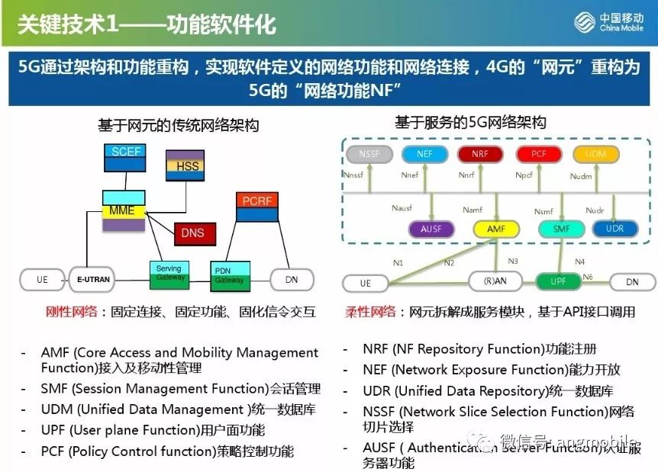

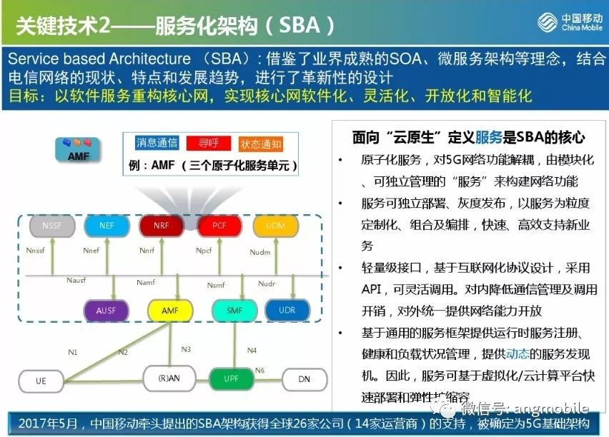

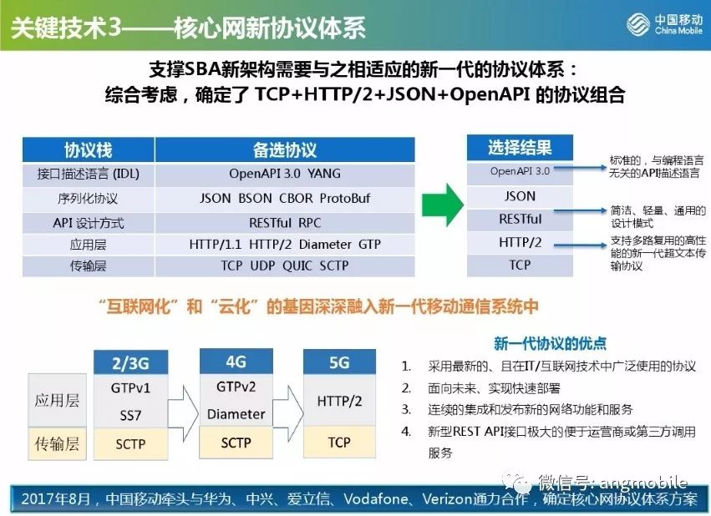

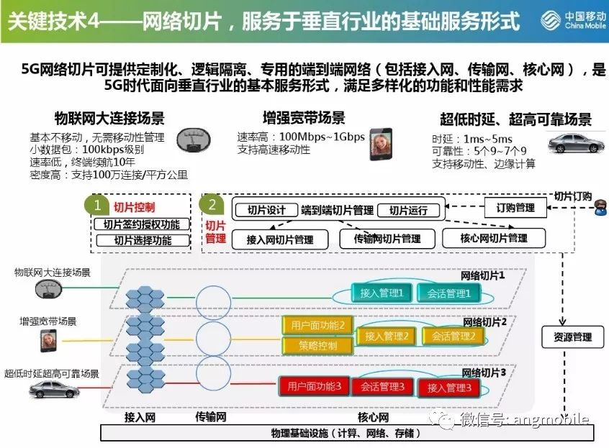

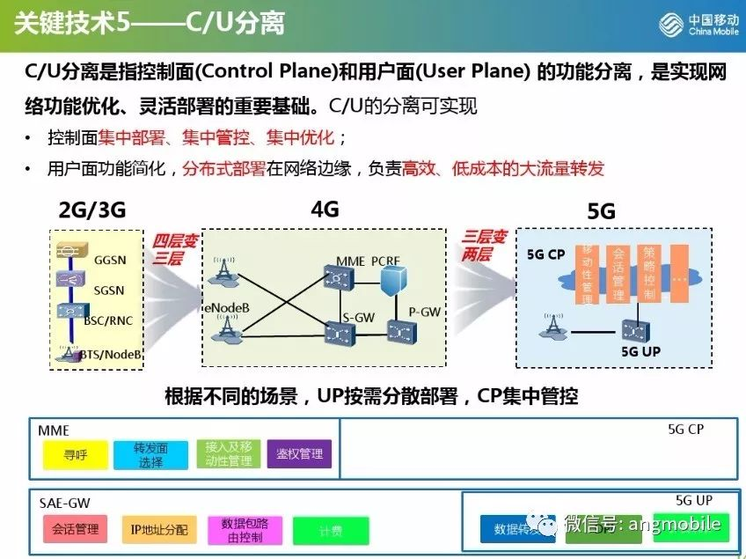

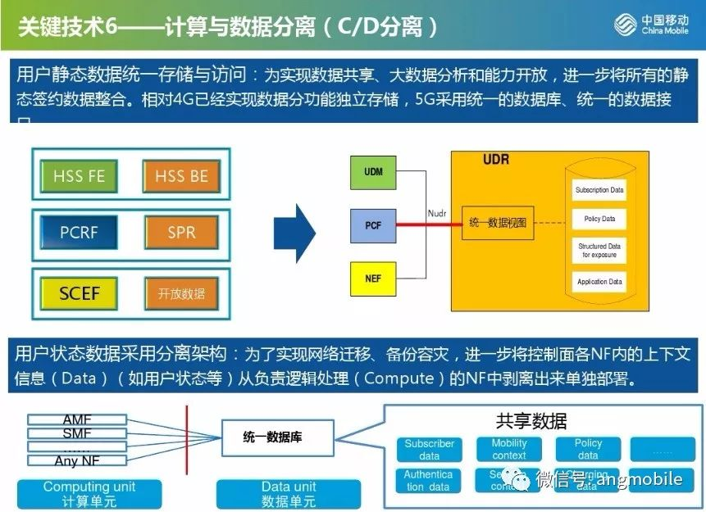

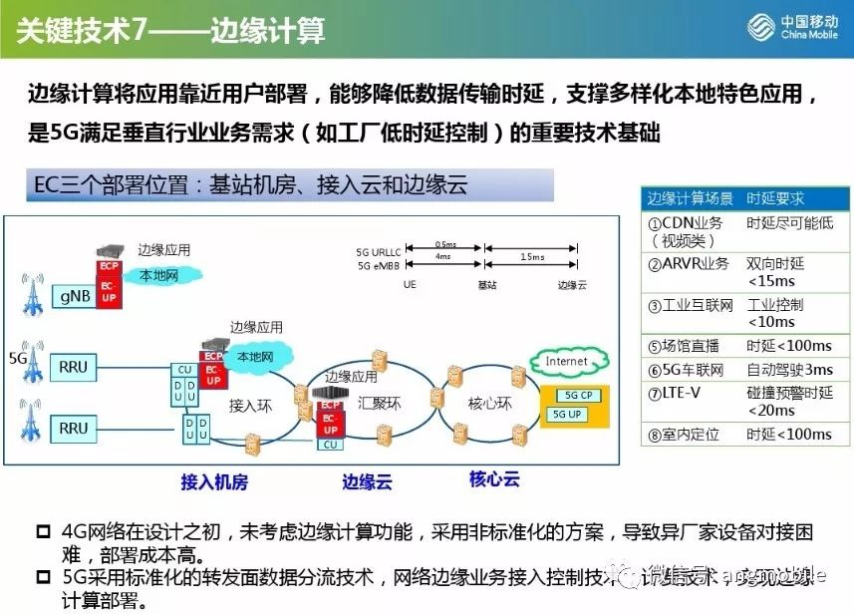

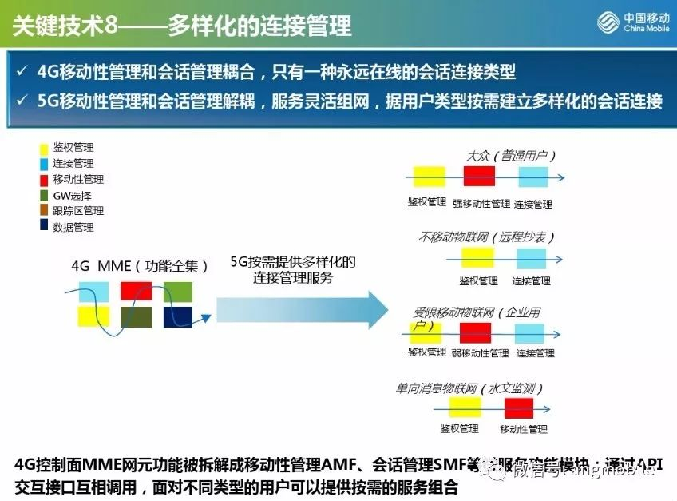

**喜欢**

### 无线传输技术

* 大规模多天线

大规模多天线技术是一种同时提升系统容量和峰值速率、减少能量消耗和传输时延的潜在可行的关键技术。

* 信道建模

信道建模通过对无线环境的抽象性描述，可用一系列的参数来表征无线环境的物理特征，进而准确刻画出无线信号的传播机制，是评估无线技术性能的最有效手段之一。

* 信道编码

低密度奇偶校验（LDPC, low density parity check）码和极化（polar）码是 5G 信道编码的关键候选码。

* 全双工

全双工技术（FD, full duplex）也被称为同时同频全双工技术（CCFD, co-frequency co-time full duplex），被认为是下一代移动通信（5G）关键空中接口技术之一。全双工技术可以使通信终端设备能够在同一时间同一频段发送和接收信号，理论上，比传统的 TDD 或 FDD 模式能提高一倍的频谱效率，同时还能有效降低端到端的传输时延和减小信令开销。

### 无线接入技术

* 多址接入

多址技术是现代移动通信系统的关键特征，很大程度上来说，多址技术就是每一代移动通信技术的关键特点。 5G 除了支持传统的 OFDMA 技术外，还将支持 SCMA、 NOMA、 PDMA、 MUSA 等多种新型多址技术。新型多址技术通过多用户的叠加传输，不仅可以提升用户连接数，还可以有效提高系统频谱效率，通过免调度竞争接入，还可以大幅度降低时延。

* 动态 TDD

5G 网络的关键特征将会是超密集小小区部署（小区半径小于几米）和不同的从超低时延到千兆速率的需求。基于 TDD 的空口被提议应用于针对小小区信号小延迟传播经验的部署，灵活分配每个子帧上下行传输资源。

## 无线接入网络架构

5G网络除了应该提供更高的带宽外，还要求更灵活的部署模式，以适合不同的运营环境，而目前热议的两种技术，集中式无线接入网（Centralized/Cloud Radio Access Network， C-RAN）和分布式无线接入网（Distributed Radio Access Network， D-RAN）分别采用了不同的基带单元（Base Band Unit， BBU）处理模式。

C-RAN

C-RAN的系统架构主要是由射频拉远头端（Remote Radio Unit， RRU）与天线组成的分布式无线网络（图 5），C-RAN具备了高带宽、低延迟的光传输网络，并由支持网络功能虚拟化（Network Function Virtualization, NFV）的通用处理器构建集中式的基带处理池。光传输网络将远程无线射频单元和基带处理池连接起来，基带处理池中多个基带处理单元之间通过支持软件定义网络（Software Defined Network, SDN）的高带宽交换机连接起来，结合NFV技术可以实现基带资源池内的资源共享和动态调度，提高频谱效率。与传统的移动接入网架构相比， C-RAN打破了RRU和BBU之间近距离汇接的限制，将基站的BBU集中于区域汇接机房。不但减少了机房的构建和维护成本，而且通过协作化，虚拟化等技术提高频谱利用率，实现资源共享和动态调度。

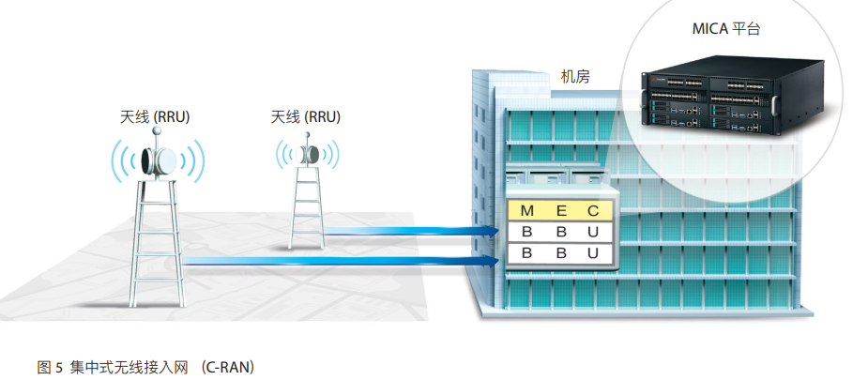

**D-RAN**

D-RAN中RRU和BBU仍共存于一个基站内，但D-RAN未来的目标是小型化，争取可以做到无机房全户外部署（图 6）。源于半导体技术的进步，目前整个基站的功能，包括RRU和BBU等可以做得更小，使得完全户外部署成为可能。同时，通信技术的进步使得不同基站的BBU等计算资源也可以打破传统基站的限制，做到不同基站间协同工作和资源共享，实现类似C-RAN资源池的效果。 D-RAN在深度覆盖以及快速部署上具有众多优势，由于计算节点更接近移动用户，特别适合部署与地理位置和物联网相关的应用。

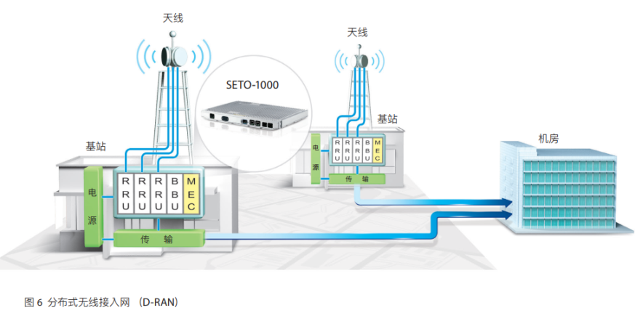

### 网络关键技术

网络关键技术（网络切片、网络边缘计算和存储、新型移动性管理和连接管理等）

* C-RAN

C-RAN 架构主要包括 3 个组成部分：由远端无线射频单元(RRH)和天线组成的分布式无线网络；由高带宽低延迟的光传输网络连接远端无线射频单元；由高性能处理器和实时虚拟技术组成的集中式基带处理池（BBU pool）。分布式的远端无线射频单元提供了一个高容量广覆盖的无线网络。高带宽低延迟的光传输网络需要将所有的基带处理单元和远端射频单元之间连接起来。基带池由高性能处理器构成，通过实时虚拟技术连接在一起，集合成异常强大的处理能力来为每个虚拟基站提供所需的处理性能需求。

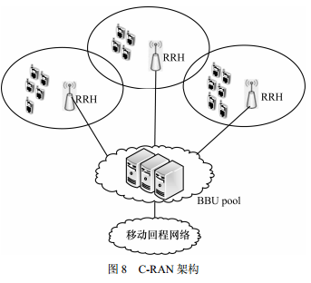

集中化的 BBU 池可以使 BBU 高效的利用，从而减少调度与运行的消耗。 C-RAN 的主要优点如下。

1) C-RAN 适应非均匀流量。通常一天中业务量峰值负荷是非峰值时段的 10 倍多。由于在C-RAN 的架构下多个基站的基带处理是在集中BBU 池进行，总体利用率可提高。所需的基带处理能力的池预计将小于单基站能力的总和。

2) 能量和成本节约。采用C-RAN使电力成本减少，如在C-RAN的 BBU 数量相比传统无线接入网减少了。在低流量期间(夜间)，池中的一些 BBU可以关掉，不影响整体的网络覆盖。此外，RRH是悬挂在桅杆上或楼宇的墙壁上，能够自然冷却，从而减少电量消耗。

3) 增加吞吐量，减少延迟。 BBU 池的设计使基带资源集中化，网络可以自适应地均衡处理，同时可以对大片区域内的无线资源进行联合调度和干扰协调，从而提高频谱利用率和网络容量。

4) 缓解网络升级和维护。C-RAN产生的失败可能因 BBU 池自动吸收重组，因此减少了对人为干预的需要，而且每当有硬件故障和升级需要时，人为干预也只需要在少数的几个 BBU 池进行，这刚好与传统无线接入网相反。由于硬件通常需要放在几个集中的地点，C-RAN与虚拟 BBU 池提出能够使新的标准方式平稳引入。

目前， C-RAN 的研究和挑战有如下 3 个方向。

1) 基于光网络的无线信号传输。由于 C-RAN构架是由分布式 RRH 和集中式 BBU 组成的，因此，如何实现低成本、高带宽、低延迟的光传输网络成为 C-RAN 的一个挑战。

2) 动态无线资源分配和协作式无线处理。C-RAN 系统的一个主要目标是显著提高系统频谱效率，并提高小区边缘用户吞吐量。C-RAN 将采用有效的多小区联合资源分配和协作式的多点传输技术，可以提高系统频谱效率。

3) 云计算应用于虚拟化技术。通信硬件和软件的虚拟化都会为通信网络和协议带来新的挑战，特别是在大规模协作信号处理和云计算中。目前，致力于无线接入虚拟化方面的云计算得到的关注较少，包括物理层的信号处理，介质访问控制（MAC）层的调度和资源分配以及网络层的自组织无线资源管理等。

* D2D

D2D 通信，顾名思义是 2 个终端设备不借助于其他设备直接进行通信的新型技术。由于设备到设备通信（D2D, device-to-device communication）具有潜在的减轻基站压力、提升系统网络性能、降低端到端的传输时延、提高频效率的潜力。

解决 D2D 通信潜在的技术难点。首先， D2D发现技术，需要检测和识别邻近 D2D 终端用户，进而建立 D2D通信链路。由于蜂窝网络中的 D2D通信技术势必会对蜂窝通信带来额外干扰，所以高效的无线资源分配和干扰管理方案是至关重要的，通过高效的调度和管理无线资源以及控制 D2D 用户的发射功率等方法，降低 D2D 通信对蜂窝小区带来的干扰。最后，通信模式切换也是人们特别关注的研究点之一，因为它将决定着是否能够提高系统的频谱效率，并且影响蜂窝用户和 D2D 用户之间的干扰程度。现在人们已经考虑 D2D 用户之间的干扰、路径损耗、信道质量和距离等因素，制定用户通信模式切换准则。

## 无线网控制承载分离技术

### 技术概念

### 宏微异构组网场景

多连接技术

移动性管理

连接增强技术

### 微微组网场景

虚拟分层技术

虚拟层覆盖扩展技术

多系统组网下控制与承载分离

## 多制式协作与融合技术

### 移动网络与WLAN核心网侧互操作

### 移动网络与WLAN无线网侧互操作

### 移动网络与WLAN无线网侧PDCP层融合

### 基于IPsec隧道的LTE/WLAN 无线集成

### 基于MP-TCP的多连接技术

### 以UE为锚点的多制式协作技术

### 基于情景感知的多制式选择技术

## 移动边缘计算

MEC 以及还有 Edge computing, mobile cloud computing, fog computing, Micro Data Center 都很类似。 基本思想就是把cloud的那种弹性资源利用方式从network core中push到network edge上去。具体讲又有一些些小的设计决策上，服务对象上，部署环境上的不同。MEC 侧重在工业界制定标准，目前只有白皮书 etsi.org 的页面；Fog computing 是思科提出来的更侧重在物联网上的应用；学术界, CMU的Satya其实很早就在做 "datacenter in a box"，提出的cloudlet就印合了edge computing的概念。MEC主要问题是offloading（计算迁移），迁移重点需要解决when、where、how，现在的一些文章采用马尔可夫决策模型或者是学习自动机等来做offloading

边缘计算由于部署在靠近物或数据源头的网络边缘侧，具有融合的网络、计算、存储和应用核心能力。利用边缘计算提供的计算能力和服务，能够满足低时延、海量连接业务需求和数据的聚合优化需求等，缓解核心网和回程链路的负载压力。

移动边缘计算（MEC）是一种基于移动通信网络的全新的分布式计算方式， 构建在 RAN 侧的云服务环境，通过使一定的网络服务和网络功能脱离核心网络， 实现节省成本，降低时延和往返时间（RTT），优化流量，增强物理安全和缓存效率等目标。

MEC 在距离用户移动终端最近的无线接入网（RAN）内提供 IT 服务环境以及云计算能力，旨在进一步减小时延，提高网络运营效率、提高业务分发、传送能力，优化、改善终端用户体验。同时，部署于无线接入网络边缘的 MEC 面向各种上层应用及业务开放实时的无线及网络信息，以便于其提供各种与情境相关的服务，从而使电信运营商充分利用 LTE 网络业务承载能力强的特点，实现移动通信网络与移动互联网业务的深度融合，提升网络的增值价值。此外，超大规模的流量数据从基站进入分组核心网将给回传网络带来沉重的负担，MEC 的引入避免了基站与核心网之间新建超大规模的回传网络，从而极大减少网络投资。

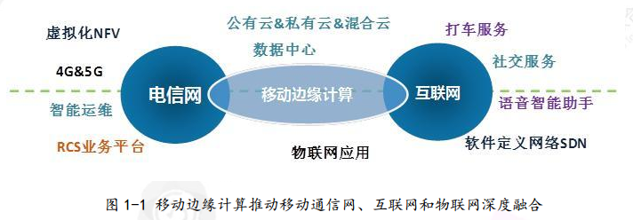

MEC 的使命是打造开放、弹性、协作的生态系统，推动移动通信网、互联网和物联网的能力互动和数据互动，其核心理念是开放、弹性与协作。

开放，是打破传统移动蜂窝网络的封闭性，将网络内的基础设施、网络数据和多样化服务转化为开放的资源，以服务的形式提供给用户和业务开发者，使得业务更理解用户所想，体验更满足用户所需。

弹性，是需要支持资源的灵活调用和配置，并通过自动化方式实现快速响应， 使得 MEC 既能够适应业务可能的规模激增和快速新增的多样化应用需求，也能提供充足的能力保障使得业务在时变的网络环境和用户需求面前始终保持出色的用户体验，同时充分降低资源使用者的总体拥有和使用成本。

协作，是将移动蜂窝网络、互联网和物联网更紧密的结合在一起，移动蜂窝网络不止作为互联网和物联网业务的承载通道，而是通过技术协作和商业协作更好挖掘用户需求和满足用户需求，共同开拓更丰富的业务类型、更好的服务体验和更广阔的市场空间。

移动边缘计算把网络业务“下沉”到无线接入网里，因此具备三大优点

* 更低延时
* 有效抑制了网络拥塞
* 更多的网络信息及网络控制功能可以开放给开发者

## 频谱共享

## 网络切片

网络切片对现有物理网络进行切分，形成多个彼此独立的逻辑网络，为差异化业务提供定制化服务。根据不同业务的QoS（quality of service，服务质量）需求，网络切片被分配相应的网络功能和网络资源，实现5G架构的实例化。

网络切片通过将网络实体划分成多个逻辑独立网络，为不同业务场景提供所需服务。

网络切片通过网络虚拟化技术，将网络中的各类物理资源抽象成虚拟资源，并基于指定的网络功能和特定的接入网技术，按需构建端到端的逻辑网络，提供一种或多种网络服务。通过对网络进行定制化裁剪以及实现灵活的网元组网，网络切片能够提供最优化的网络资源分配方案。网络切片运行时，能够根据业务和用户的动态需求，进行资源的按需调整，提升网络的灵活性。不同切片间的隔离和区分，能够在保证当前业务质量的前提下，增强整体网络的安全性和顽健性。

网络切片可分为核心网中的网络切片和接入网中的网络切片，核心网中的网络切片与虚拟化技术息息相关。相较于核心网的网络切片，接入网中的网络切片实现更具有挑战性。除了用于不同的商业模型之外，针对业务的指标需求不同，网络切片和接入网络还需同时提供低时延、大连接、高可靠等性能指标，并保证网络切片之间的隔离。

网络切片使用的虚拟资源分为两类，一类是仅特定切片使用的专属资源，另一类是多个切片都可以使用的共享资源。在网络切片的实例化过程中，网络中相关网元（如网络切片选择功能（network slice selection function））首先为业务适配切片，再根据其业务需求和当前的网络资源情况为其配置专属资源，在不影响其他切片性能的前提下，为其配置共享资源。利用分配到的资源，实现网络切片中虚拟网络功能和接口的实例化与服务编排，完成切片创建。

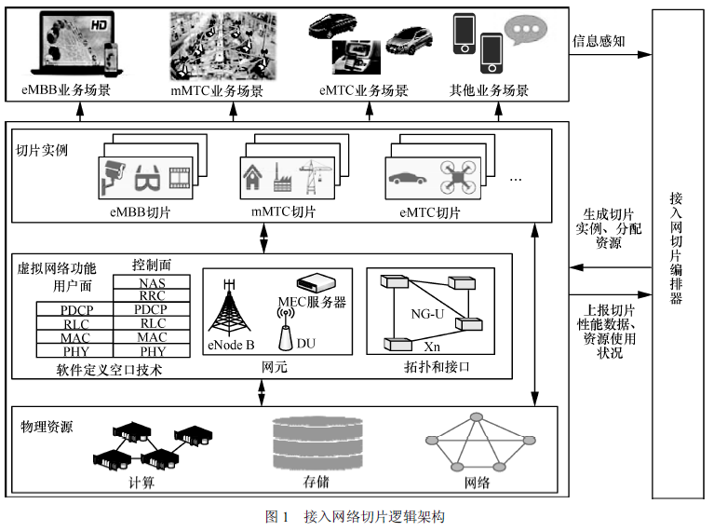

网络切片本身是一种网络虚拟化技术,因此,不同切片的隔离是切片网络的基本要求.为了实现切片隔离,每个切片被预先配置一个切片 ID,同时,符合网络规范条件的切片安全规则被存放于切片安全服务器(Slice Security Server, SSS)中,用户设备(User Equipment, UE)在附着网络时需要提供切片 ID,附着请求到达归属服务器(Home Subscriber Server, HSS)时,由HSS 根据 SSS 中对应切片的安全配置采取与该切片 ID 对应的安全措施,并选择对应的安全算法,再据此创建UE 的认证矢量,该认证矢量的计算将绑定切片 ID,通过以上步骤,来实现切片之间的安全隔离。

### 基于边缘计算的接入网络切片

基于边缘计算的接入网络切片逻辑架构如图1所示，软件定义的接入网切片编排器负责网络切片的动态供应和切片间的资源管理。具体的，通过信息感知和数据挖掘，接入网切片编排器获得接入网中各请求业务的业务类型和可用的网络资源。接入网切片编排器根据场景特点和需求以及接入网络状态，编排生成相关的接入网切片，包括所需的网元（LTE eNode B、MEC等）、网元接口、网元所需的网络资源、定制化的空口技术（包括控制面和数据面的协议栈）以及组网结构。在切片实例确定后，编排器为所有的接入网切片实例分配网络资源，利用分配的资源实现切片的实例化。在切片运行过程中，切片将所需汇报的监测数据发送到接入网切片编排器，用于完成编排器对切片实例的监督和生命周期管理（包括网络资源分配和再分配，切片的扩容、缩容和动态调整等）。

根据应用场景中业务种类，网络切片可分为三大类，如图2 所示，包括大连接需求mMTC（massive machine type communication，海量机器类通信）、超低时延需求eMTC（enhanced machine type communication，超可靠低时延通信）和大容量需求eMBB（enhanced mobile broadband，增强移动宽带）。

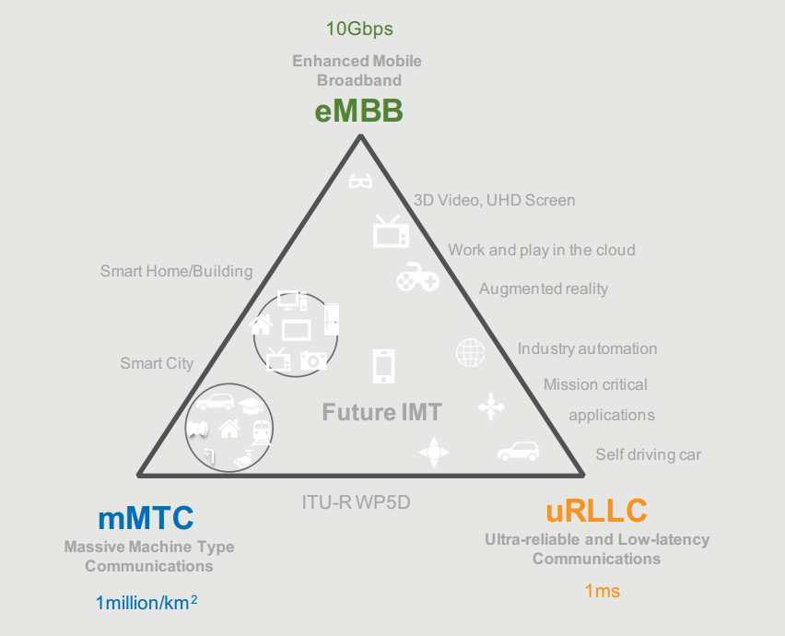

eMBB（Enhanced Mobile Broadband）, uRLLC(Ultra – reliable and Low- latency Communications)以 及 mMTC（Massive Machine Type Communications）。

eMBB 聚 焦 对 带宽有极高需求的业务，例如高清视频，虚拟现实 / 增强现实等等，满足人们对于数字化生活的需求；uRLLC 聚焦对时延极其敏感的业务，例如自动驾驶 / 辅助驾驶，远程控制等，满足人们对于数字化工业的需求；mMTC 则覆盖对于联接密度要求较高的场景，例如智慧城市，智能农业，满足人们对于数字化社会的需求。

## 无线网络虚拟化

基于 C-RAN/V-RAN、SDN 和 NFV 概念的 5G 移动网络架构。在此框架中，控制层面与用户层面解耦合，控制层面逻辑上集中在网络控制器中，而用户层面则在位置上更加贴近用户（移动边缘计算）。网络功能与专用硬件解耦合，并实现在能运行于虚拟机上的软件中 （该虚拟机实例化在通用计算平台上）。网络运营商能够灵活地对处于不同位置的网络资源进行选择，这意味着网络服务和资源能够按需配置。在核心网络侧，网络功能被虚拟化和模块化，从而能够方便地对新业务进行开发和测试。从而能够方便地对新业务进行开发和测试。在无线接入侧，部分控制功能能够逻辑上集中在无线电控制器中，以便进行联合优化，进而改善客户体验。此外，使用开放网络接口可以通过 API 为各种应用提供网络的简化模型，让新业务和新应用的构思更加顺畅

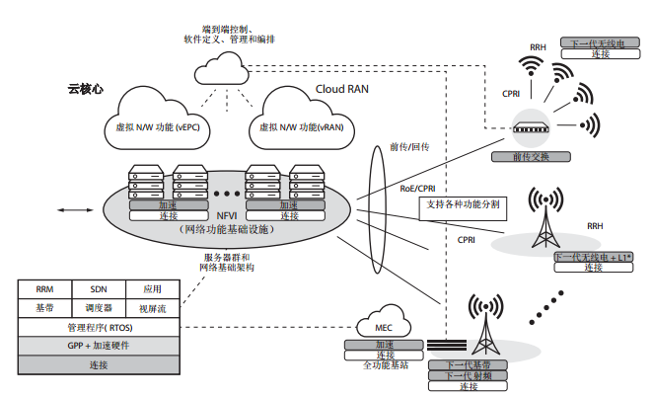

如图 5 所示，当从传统云无线电接入网 (C-RAN) 模式 ( 即所有基带功能都在定制硬件上运行的基带单元中执行 ) 迁移到虚拟化无线接入网 ( 即 RAN 功能成为在通用硬件顶层运行的虚拟机 ）可以定义各种不同形式的虚拟机，并且根据部署场景方案 , RAN 功能可分布在基带处理单元 (BBU) 和远程射频单元(RRH) 上。 为确保高计算强度实时功能可在不降低性能的情况下执行，需要使用硬件加速器。硬件加速发挥关键作用的领域之一是网络接口控制器 (NIC) 和虚拟交换机 (VS)。虽然基于ASIC 和基于 FPGA的网络接口控制器在实际中都可使用，要支持所需特性 , 基于 ASIC 的网络接口控制器需经预先设计； 而基于 FPGA 的网络接口控制器则不必支持全特性集。

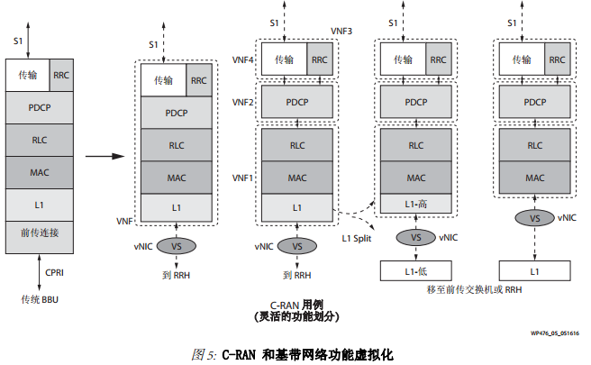

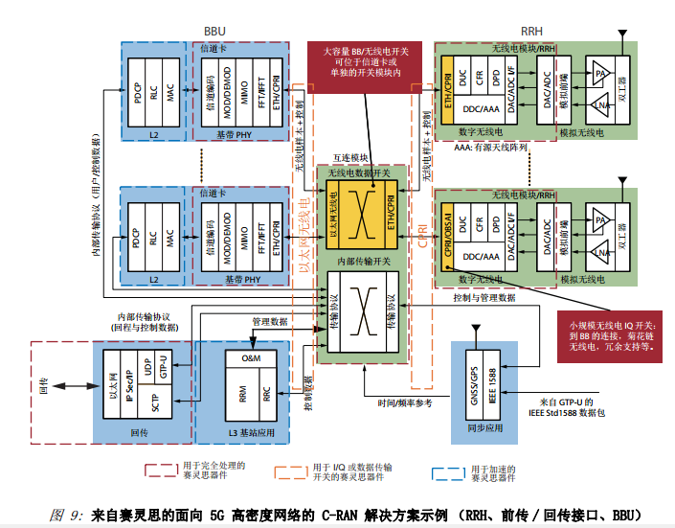

### 网络虚拟化概念

### 无线网络虚拟化概述

#### 动机与触发点

#### 虚拟化的维度与分类

#### 无线网络虚拟化的若干层面

### 无线网络平台虚拟化

#### x86虚拟化技术

#### 基于通用处理器平台的虚拟化基站架构

#### BBU功能划分与硬件加速方案

### 无线网络资源虚拟化

#### 5G网络切片

#### 基站资源切片

#### 无线资源切片

### 技术挑战

挑战一：资源隔离

挑战于：控制信令与接口的标准化

挑战三：物理和虚拟资源的分配

挑战四：移动性管理

挑战五：网络管理

挑战六：安全性

## Open5GCore

<https://cloud.tencent.com/developer/article/1078774>

根据官网<http://www.open5gcore.org/>上的描述，Open5GCore是下一代移动核心网的testbed平台，是一个集成了核心网（core network）、无线接入网（radio network）、分布式管理（distributed management）和虚拟化（virtualization）的软件工具包，可以用来辅助5G系统中各个模块的研究和开发。Open5GCore是对5G系统的源码实现，主要关注核心网的5G未来演进功能。是各公司开发5G核心网产品的一个基础，同时也是研发的一个测试验证平台。

Open5GCore目前由一家名为Fraunhofer Fokus的公司运营，该公司在2013年前在运营一个名为OpenEPC的项目。OpenEPC是一个覆盖了3GPP Release 12的核心网功能的商业软件，Open5GCore的软件工具包架构是在OpenEPC的结构基础（基于3GPP Rel的小尺寸功能性LTE / EPC核心网络）上增加了5G的要素，强化了NFV/SDN，并提供了一个用于评估的BenchMarking模块，这几个增进的要素都在图1所示的Open5GCore宏观架构和图2所示的基本核心网功能架构上有所体现。

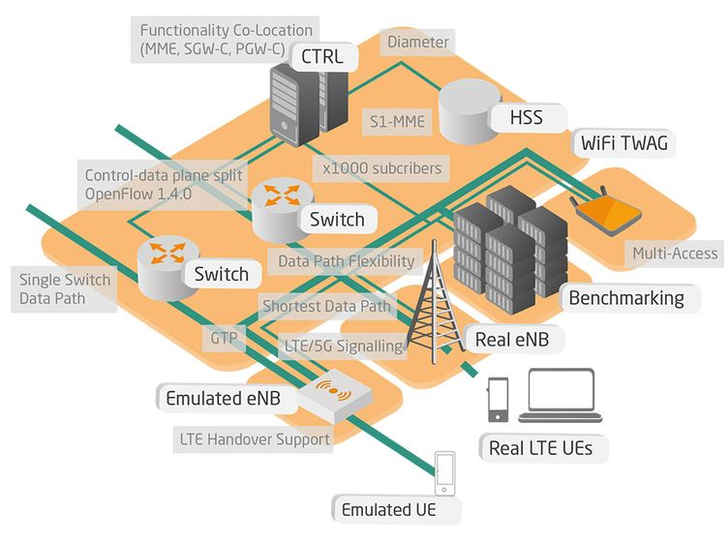

### 基本核心网架构及功能

Open5GCore主要关注核心网的5G未来演进功能，所以这一小节主要介绍Open5GCore的基本核心网架构及功能。 Open5GCore基于OpenFlow 1.4的控制数据路径分割进一步扩展，能够与真正的LTE蜂窝集成，并使用现成的LTE设备执行概念验证演示。另外，Open5GCore支持按需WiFi作为可信任的非3GPP接入网络。图二所示是Open5GCore的基本核心网的功能架构。

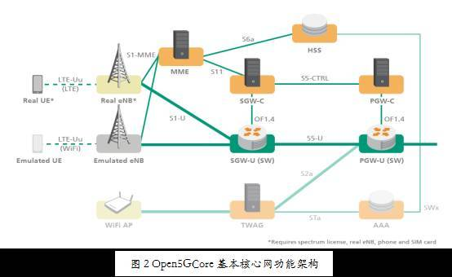

Open5GCore基本核心网包含以下功能：

* 具有WIFI功能的模拟eNB（eNB emulation with WiFi）：我们知道在实际情况下，一个物理基站与终端之间的通信，首先，基站需要有LTE认证，其次，移动终端需要有SIM卡。模拟eNB是物理eNBs的一个替代方案，用于在没有LTE认证的情况下运行测试台。可以通过利用附加的LTE/5G信令包来实现模拟eNB。
* 使用OpenFlow 1.4实现控制-数据平面分离的SGW和PGW，包含GTP支持扩展的OpenFlow交换机。
* HSS：基于OpenEPC Rel. 2 - Rel. 5 HSS
* UE移动性管理：基于 3GPP EPC Rel. 11 ，OpenEPC Rel. 5实现了MME，支持Linux操作系统和安卓操作系统，并且基于OpenEPC Rel.5实现了对接入网络的选择控制。
* 对WIFI的最基本的支持，包含一个简化形式的受信赖的无线接入网关（TWAG）和一个AAA服务器。

### Open5GCore特性

1. 5G无线增强功能

Open5GCore为当前的LTE-Uu接口实现完整的无线信令协议栈，目的是将物理无线研究领域与核心网桥接。通过进一步的调整，LTE/5G信令构成了进一步研究RAN领域以及对前向和回程（fronthaul and backhaul）、RAN和核心网之间适当边界定义的基础。图3所示是Open5GCore实现的无线信令协议栈。

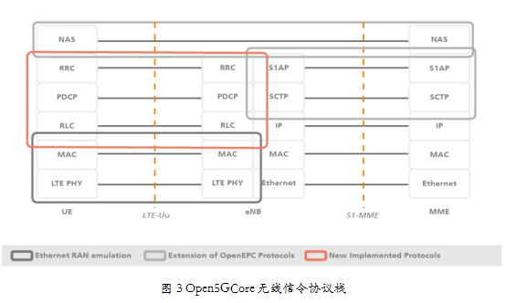

Open5GCore内的LTE/5G信令包括以下新协议和功能特性：

非接入层（Non-Access Stratum, NAS）（UE端）：包括具有简化的EMM状态机（目前不支持专用承载，MAPCON等）的完整协议。

无线资源控制（Radio Resource Control, RRC）：具有扩展状态机的完整的协议实现，支持附件，拆卸和切换。

数据包聚合协议（Packet Data Convergence Protocol, PDCP）：基本的PDUs支持。完整性、标记以及头部压缩等功能都可以根据需要轻松添加。

无线链路控制（Radio Link Control, RLC）：支持透明和未认证模式，以及部分认证模式。

另外，实现了以下由LTE/5G信令向物理层PHY的附加功能：

MAC模拟：实现了包含信道分配在内的协议；

支持小型论坛API(Small Cell Forum API)到PHY；

使用MAC模拟和基于以太网的PHY的最小调度器；

基于以太网的PHY模拟。

传统EPC核心网支持的附加协议（直接从OpenEPC Rel.5上移植而来）：

非接入层（MME侧）：包括用于UE的会话和移动性状态机。

S1-AP协议：包含最具代表性功能的简化状态机实现的协议的实现。

SCTP：基本协议实现，目前无需做进一步的扩展。

GTP-U协议：自从OpenEPC Rel.3之后就一直在使用。

2．功能共址（Functionality Co-location）

Open5GCore包含一组模块，通过在软件层面上融合特定网络位置相关的可用功能，实现了控制和数据路径功能的共址。

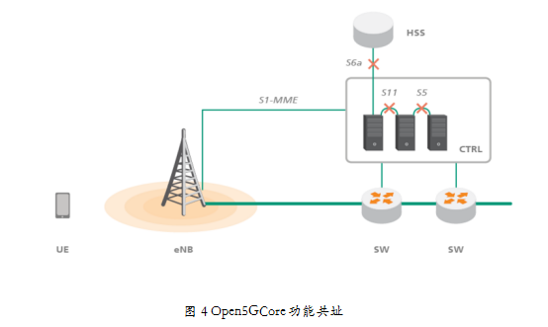

具体来说，Open5GCore包括以下模块，这些模块可以做到使不同的网络功能在单个运行的软件实例中共址：

Diameter内部交换模块：使二进制信息进程之间的转发不需要对Diameter消息进行编码/解码，并通过网络进行传输。它可以实现：

a)通过压缩S6a接口，实现MME和HSS的共址；

b)通过压缩SWx接口，实现AAA服务器和HSS的共址；

c)通过压缩STa接口，实现TWAG和AAA服务器的共址。

GTP内部交换模块：两个实体位于同一位置时，可以在GTP消息的进程之间进行转发，而无需对GTP消息进行编码/解码。

概念协同验证控制实体（CTRL）：包括3GPP EPC MME，SGW（仅控制部分）和PGW（仅控制部分）的功能；

另外，可以使用分布式数据库后端将HSS添加到CTRL实体。

3. 运行时灵活性和鲁棒性

Open5Gcore包括基本的运行时灵活性功能，这使得可以在运行时负载平衡，用户分配和5G系统接口特有的高可用性等功能方面进行进一步开发。

Open5GCore Rel.1包含以下基于5G架构开发的新算法，这些算法可以保证Open5GCore在运行时的灵活性。

Diameter负载平衡功能 – 该功能可以充当独立的Diameter路由器代理（DRA），或者它可以与Diameter接口的始发组件共址；

用于GTP和Diameter接口的内部和/或远程网络功能选择，使得能够基于非标准化的准则（例如用户的身份和存档）、下一个实体的位置和负载、故障或网络管理操作进行下一个实体的运行选择。

4. 数据路径灵活性

Open5GCore从3GPP架构出发，提出了基于OpenFlow 1.4接口的控制-数据平面拆分，从而使数据路径的灵活性更高。

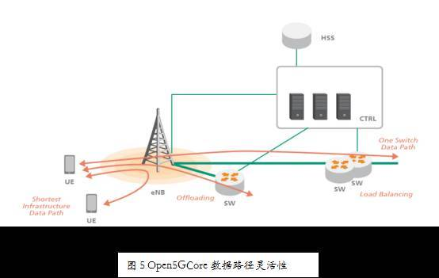

除了数据-控制平面的划分，Open5GCore还包含以下一些额外功能：

支持最短基础设施数据路径：对于特定用户、APN和数据流，Open5GCore基站可以拦截数据流并将其直接发送给目标用户，当然这前提必须是在此情景下两个UE都与同一个基站相连。在UE由于需要切换而改变所连接的基站的情况下，最短数据路径是无法保证的，因此默认使用EPC数据路径，该扩展也是5G/LTE基站的一部分。

单交换数据路径：位于SGW-U和PGW-U的功能被集成在一个单个的交换机中，SGW-C被修改为用作GTP隧道建立的背靠背代理（back-to-back agent），通过这种方式可以消除在数据路径上对SGW-U的需求。

支持使用多个PGW-U交换机来实现：负载均衡（这些交换机位于核心网络的情况下）、分流（在其中一个交换机距离UE很近的情况下）、数据路径分布和分布式移动性管理支持（交换机位于网络中不同运营商位置的情况下）。

5. 基准测试工具

Open5GCore有自己的基准测试工具（benchmarking tool），用于对核心网络进行定量的端到端评估。由于5G架构尚未解决，因此在实际测试环境中对不同替代方案进行评估的需求非常迫切，并且该测试环境应该具有足够的灵活性，可以通过预标准程序轻松扩展。基准测试工具模拟LTE-Uu接口，同时支持基于3GPP标准的S1-MME和S1-U接口，从而能够评估核心网络的能力。根据需求，基准测试工具还可以支持基于Open5GCore LTE/5G信令的LTE-Uu接口。图6是Open5GCore基准测试工具和环境示例图。

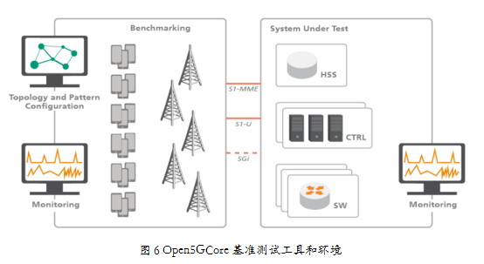

Open5GCore基准测试工具和环境包含几个功能特点：

灵活和直观的eNB拓扑配置（比如小区和其相邻小区的列表），就好像能从核心网的视角上可见一样。

灵活的用户移动性和负载模式，这些模式从网络角度来看也是可视的，例如基于用户数目的移动性和非个体用户模式

支持x1000个模拟用户

支持在不同进程中运行的x10个eNB（数量很大程度上取决于基准测试工具的基准计算能力）

基于RAN拓扑配置和被测体系结构的实现架构，支持S1-MME和S1-U接口

支持附件，拆卸和主动切换程序

基准工具中的监控：成功率，程序延迟；

监控被测系统：用于计算和存储资源消耗，弹性，故障等

### Open5GCore部署

Open5GCore可以被部署在VMWare上，也可以被部署在OpenStack环境中。

在Openstack环境中部署时，OpenSDNCore为Open5GCore的部署提供NFV管理和编排，以及提供当下一些能够实现网络虚拟化的SDN应用。

为了支持大规模接入装置，Open5GCore还整合了OpenMTC工具包。除了其特定的M2M信息交换特性，OpenMTC还包含一个综合的装置和接入管理基础架构，能够实现大量装置的远程接入控制，这对于未来5G在大规模装置和应用接入领域的研究具有很大的意义。

### OpenMTC

<http://www.open-mtc.org/>

### OpenSDNCore

<http://www.opensdncore.org/>

## 参考文档

中国移动 5G 联合创新中心创新研究报告—移动边缘计算（2017 年）

《Mobile Edge Computing (MEC): Market Assessment and Forecasts 2016-2021》

《Mobile Edge Computing—A Key Technology Towards 5G》

《Mobile-Edge Computing—Introductory Technical White Paper》

《A Novel Mobile Edge Computing—based Architecture for Future Cellular Vehicular Networks》

《5G_Nework_Architecture_A_High_Level_View_cn》

《面向5G的边缘计算平台及接口方案研究_乌云霄》

《中兴通讯5GMEC测试_已在途中_鲁义轩》

《边缘计算_万物互联时代新型计算模型_施巍松》

《5G 若干关键技术评述》

《5G无线网络及关键技术》

IMT-2020 (5G)推进组,5G 无线技术架构.白皮书,2015

IMT-2020 (5G)推进组,5G 网络技术架构.白皮书,2015

IMT-2020 (5G)推进组,5G 愿景与需求.白皮书,2014

IMT-2020 (5G)推进组,5G 概念.白皮书,2015

IMT-2020 (5G)推进组,5G 网络架构设计.白皮书,2016

IMT-2020 (5G)推进组,5G 网络安全需求与架构.白皮书,2017

边缘计算产业联盟白皮书. 2016.

White paper of edge computing consortium. 2016.

Study on architecture for next generation system:TR23.799. 2016.

基于SDN 与NFV 的网络切片架构.2016

Network slicing architecture based on SDN and NFV.2016

Fog computing and mobile edge cloud gain momentum open fog consortium, ETSI MEC and Cloudlets[EB/OL].

(2015−11−22)[2017−05−01]. http://yucianga.info/? p=938

Mobile-edge computing introductory technical white paper[R/OL]. (2014−09−18) [2017−05−01]. https://portal.etsi.org/portals/0/tbpages/mec/docs/mobile-edge_computing_-_ introductory_

technical_white_paper_v1%2018-09-14.pdf

<http://mp.weixin.qq.com/s?__biz=MjM5MTE0Mjg2Mw==&mid=2651837801&idx=1&sn=786887831e98d4c1436692510dba513a&chksm=bd4173c98a36fadfdee621d1bd43a5d953f6a827e8d7c4417a71d234ad0e53ff87df7752695b&mpshare=1&scene=5&srcid=0210JoIHjfe4QvNxIH9IS3Rm#rd>

<http://www.cww.net.cn/web/news/channel/articleinfo.action?id=167B31AB190541A1A9A485FF7D7A09E8>

<https://blog.meccongress.com/category/mobile-edge-computing/>

<http://acm-ieee-sec.org/2017/>

<http://openedgecomputing.org/>

<https://www.openfogconsortium.org/>

<https://blog.csdn.net/miaoqiucheng/article/details/60963346>（边缘计算）

<https://www.sdnlab.com/19491.html>（浅谈移动边缘计算）

<https://5g-ppp.eu/>